**Laura Rada Acosta**

**Consigna Introducción a la Informática**

**Comando df**

**df**, que significa Disk Filesystem se usa para chequear el espacio en el disco. Mostrará el almacenamiento disponible y utilizado de los sistemas de archivos en tu máquina. Filesystem: te brinda el nombre del sistema de archivos.

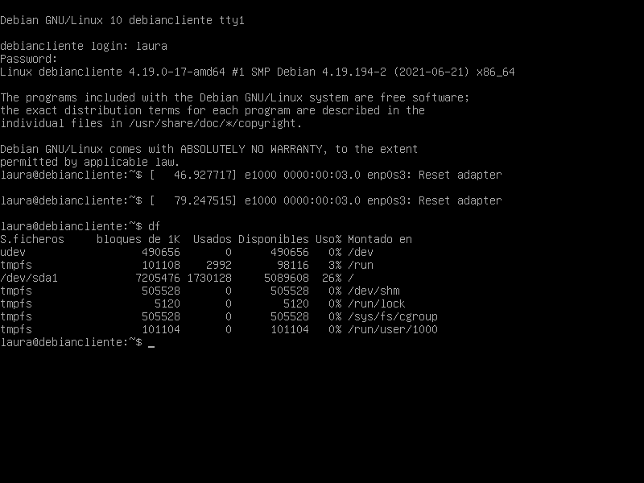

**Comando top**

Nos va a aparecer una interfaz en modo texto que se va a ir actualizando cada 3 segundos. Muestra un resumen del estado de nuestro sistema y la lista de procesos que se están ejecutando de la siguiente manera:

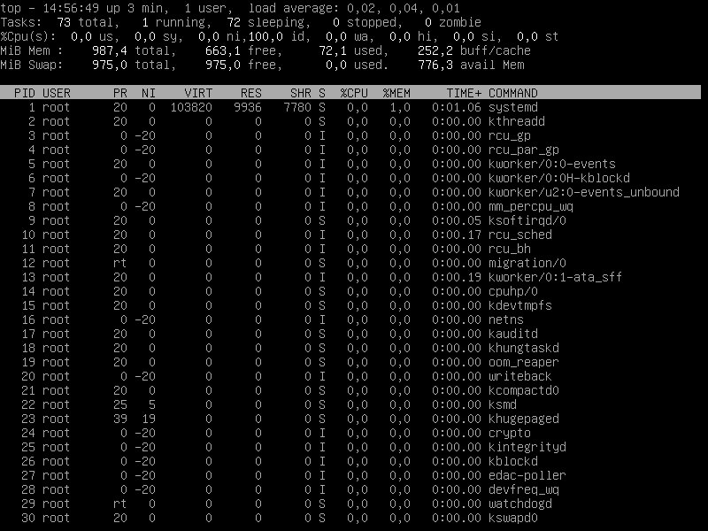

**Comando apt-get upgrade**

Este comando actualiza la lista de paquetes disponibles y sus versiones, pero no instala o actualiza ningún paquete.

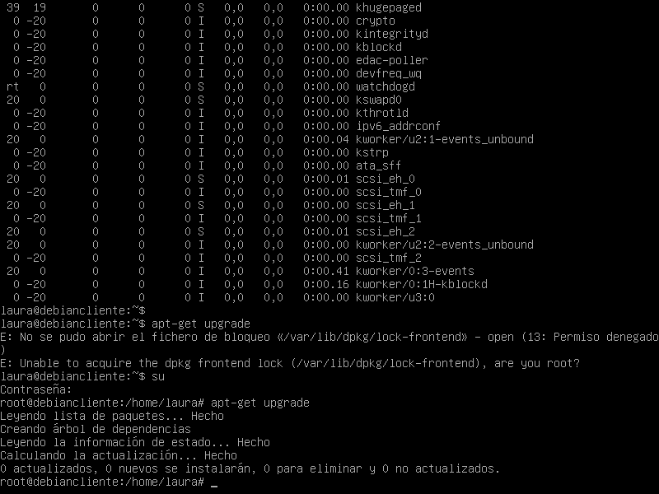

**Comando apt-get install cowsay**

aparece **una vaca dibujada** en el Terminal. Y con la orden *cowsay ‘Hola Mundo’*, la vaca dirá “Hola mundo” o el mensaje que le hagas decir.

